Демонстрационный экзамен по стандартам WorldSkills
Эта форма экзамена предполагает оценку компетенций путём наблюдения за выполнением трудовых действий в условиях, приближенных к производственным.
Принципы:
- трёхстороннее сотрудничество работодателя, работника и преподавателя;
- независимость экзамена от способа подготовки соискателя;
- индивидуальный подход.
Аналоги демонстрационного экзамена всегда существовали в российском образовании:
- квалификационный экзамен по завершению программы профессионального обучения;
- промежуточная аттестация по профессиональным модулям СПО;
- практическая работа как часть ВКР по программам подготовки квалифицированных рабочих.
Эти формы аттестации аналогичны демонстрационному экзамену по содержанию – демонстрации деятельности, но они не выдерживают принцип независимости, требования к материально-технической базе и содержат облегчённые варианты заданий.
Именно поэтому в практиках и моделях WorldSkills ищут инструменты, которые помогут усовершенствовать создание программ СПО и оценивание результатов освоения этих программ.
Во ФГОС СПО для профессий и специальностей ТОП-50 нет привязки к конкретной форме демонстрационного экзамена, но идея закрепления модели WSR активно продвигается и лоббируется.
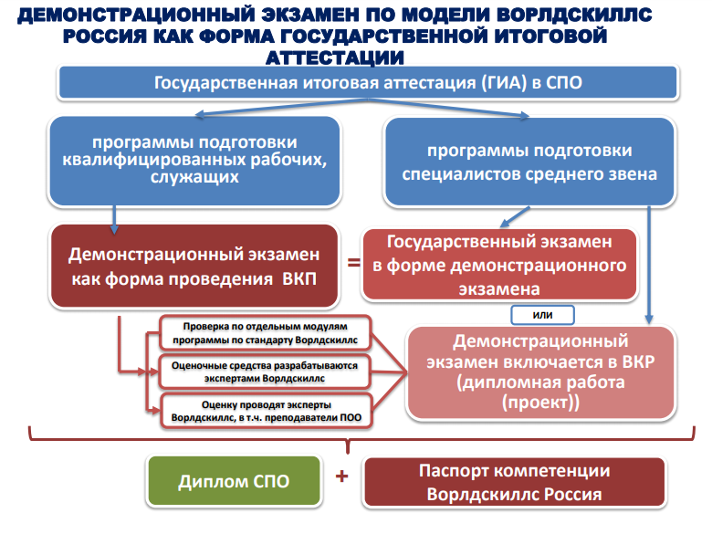
Государственная итоговая аттестация в такой форме приобрела независимый характер, но апробация демонстрационного экзамена по модели WorldSkills выявила организационные проблемы.
